**竞赛成绩奖励申报操作指南**

1.使用校园网：I-XG，打开网址：<http://10.130.4.136:8044/>，进行账号登录。账号为钉钉绑定的手机号，密码为学生学号。

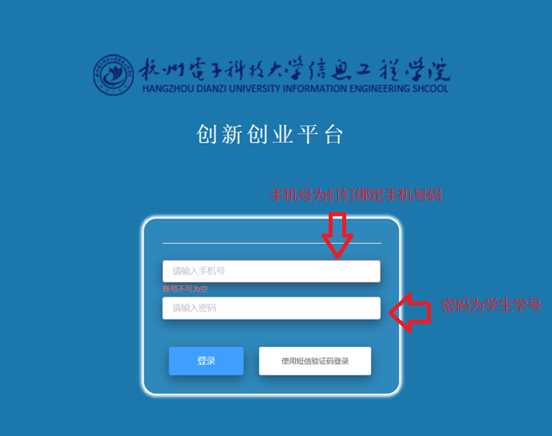

2.登录后，在绩点管理页面，点击新增，开始申报信息填写。

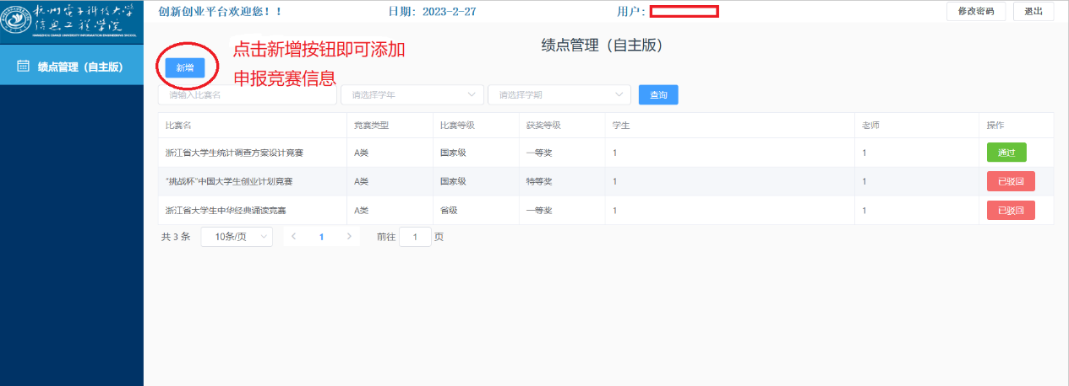

3.在弹出的绩点申报页面正确填写申报信息。竞赛类型可在<https://www.hziee.edu.cn/index.php?c=index&a=news_detail&id=11392&web=enterprise>找到评定依据。

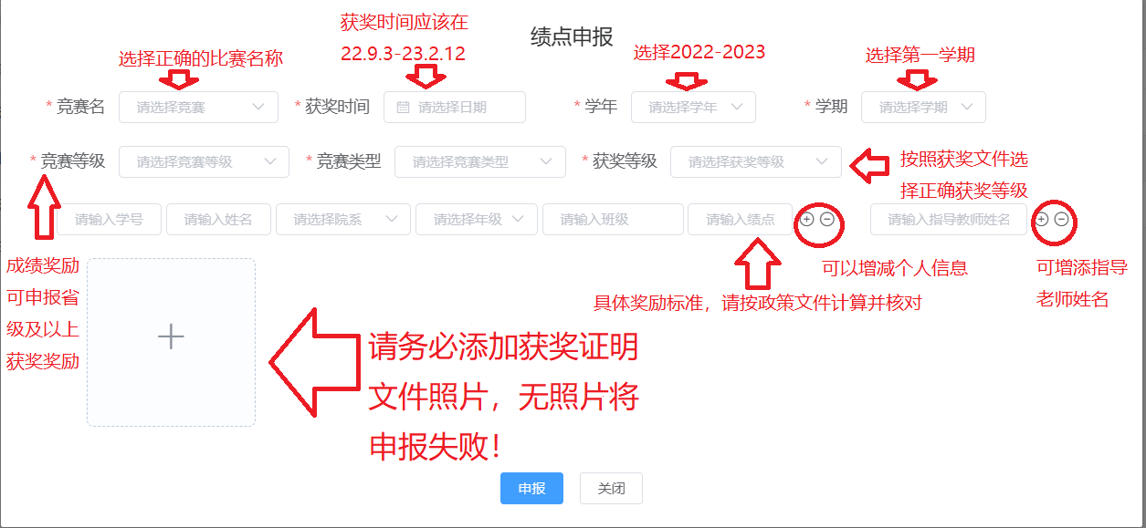

4.填写完成，点击申报按钮，完成申报，网页会显示以下界面。

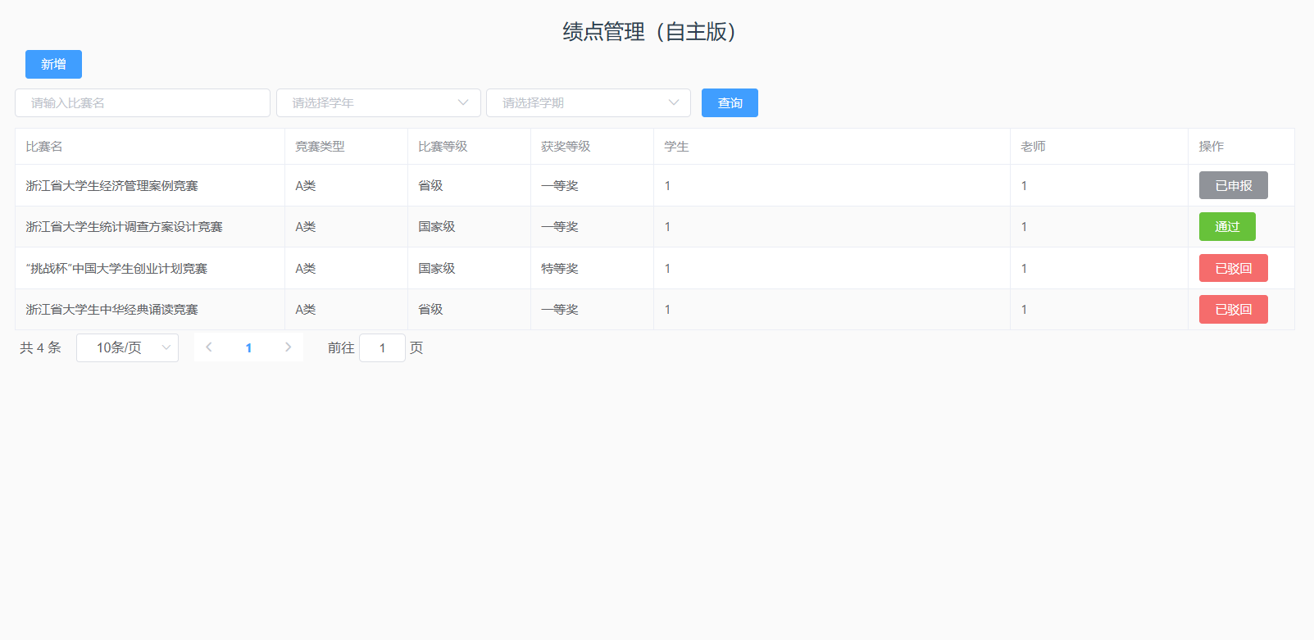

其中，显示“已申报”的项目，是还未被审批的申报，显示“通过”的项目，是通过的申报。显示“已驳回”的项目，是未通过的申报。“已驳回”的项目，可以点击操作的“已驳回”按钮，按正确格式修改后，再次提交申报。

成绩奖励申报过程中，如有任何问题，请加入Hziee学科竞赛成绩奖励咨询钉钉群：31874063，在群内咨询。